# TS_AutoFrameWork(V1.0)

框架结构:

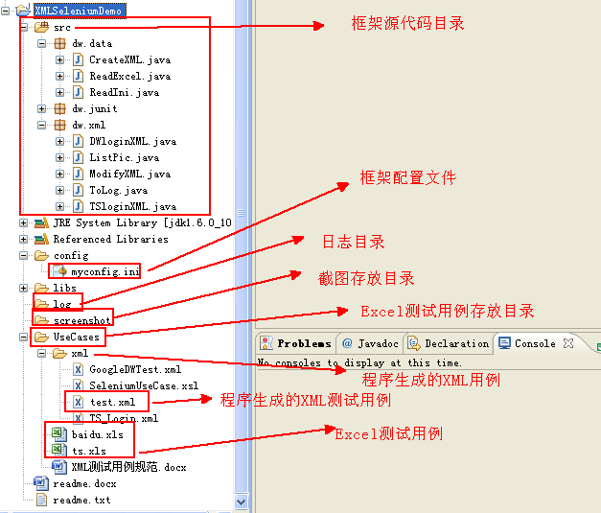

实现方式：

测试人员将Excel格式的测试用例存放到UseCases根目录，并进入config配置框架信息（包括运行的URL、使用的浏览器、使用的测试用例文件），程序会根据myconfig.ini配置文件自动读取相应的测试用例，生成相应的XML格式的测试用例供框架使用，运行完成后后会生成报告并根据测试人员的配置产生截图信息。

主文件为：TSloginXML.java

逻辑层、数据层、对象层

使用方法:

1、将准备好的Excel测试用例放入UseCases目录下

2、进入config目录修改配置信息:

|browser:为运行测试的浏览器(例:Chrome、IE、Firefox)

|Application_url:为运行测试的地址(例:http://www.baidu.com)

|TestCase:为测试用例文件(例:ts.xls)